6.2. Чертеж общего вида привода
В курсовом проекте по деталям машин чертеж общего вида привода является одновременно и монтажным, и сборочным чертежом (эти отклонения от ГОСТ 2.109—73 допускаются в учебном проектировании по методическим соображениям) и оформляется как сборочный чертеж (см. п. 6.1).
Чертеж выполняется на листе формата А1 в двух проекциях в масштабе уменьшения. Дополнительно на чертеже желательно привести схему расположения фундаментных болтов.

6.3. Чертежи деталей
В курсовом проекте выполняются рабочие чертежи деталей, указанных в задании на проектирование. Чертежи должны соответствовать ГОСТ 2.109—73.
Чертеж детали — это документ, содержащий изображение детали и другие данные, необходимые для ее изготовления и контроля.
Чертеж детали должен содержать:
1) изображения детали (виды, разрезы, сечения, выносные элементы и т. д.) в соответствии с ГОСТ 2.305—68;
2) размеры, определяющие величину и форму детали;
3) предельные отклонения размеров, которые указываются условным обозначением полей допусков, числовыми величинами или условным обозначением с числовыми величинами в скобках ('последний случай для предельных отклонений размеров, не включенных в ряд нормальных линейных размеров по ГОСТ 6636—69; допусков подшипников и шпонок; предельных отклонений размеров уступов с несимметричным полем допуска; отклонений размеров отверстий в системе вала);
4) предельные отклонения формы (нецилиндричность, некруглость и т. п.) и расположения (непараллельность, радиальное биение и т. п.) поверхностей в соответствии с ГОСТ 2.308—69;
5) знаки шероховатости всех поверхностей детали в соответствии с ГОСТ 2.309—73: Данные о соответствии обозначений шероховатости по ГОСТ 2.309—68, использованному в основных учебных пособиях по курсовому проектированию и по ГОСТ 2.309—73 приведены ниже.
Примечание. Контроль шероховатости поверхности допускается производить по ГОСТ 9378-60-образцы шероховатости поверхности (рабочие).

6) дополнительные данные, необходимые для изготовления и контроля деталей (например таблицы на чертежах зубчатых колес, червячных колес, червяков и т.д.) в соответствии с ГОСТ 2.401-68- ГОСТ 2.426-74;
7) технические требования и другие надписи, наносимые на чертежах в соответствии с ГОСТ 2.316-68;
8) особые требования к совместно обрабатываемым деталям в соответствии с ГОСТ 2.109—73;
9) основную надпись по форме 1 согласно ГОСТ 2.104—68.

7. ОСНОВНЫЕ НАДПИСИ
Основные надписи на чертежах и текстовых документах выполняются в соответствии с ГОСТ 2.104—68.

Классы  шероховатости  поверхности | Обозначение по ГОСТ 2.309-68 | Обозначение по ГОСТ 2.309-73
Классы  шероховатости  поверхности | Обозначение по ГОСТ 2.309-68 | Шероховатость поверхности, образованной с удалением слоя материала | Шероховатость поверхности, вид обработки которой конструктором не устанавливается
Поверхность без обработки по чертежу | 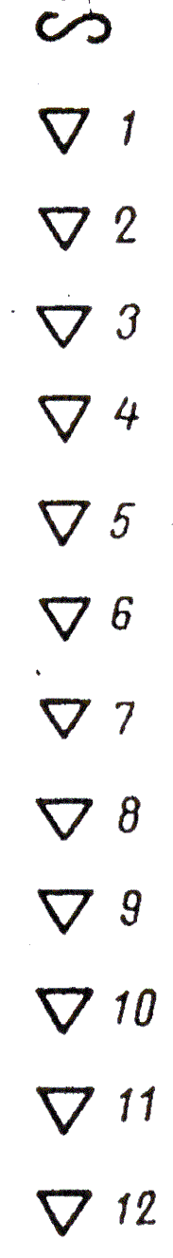 | 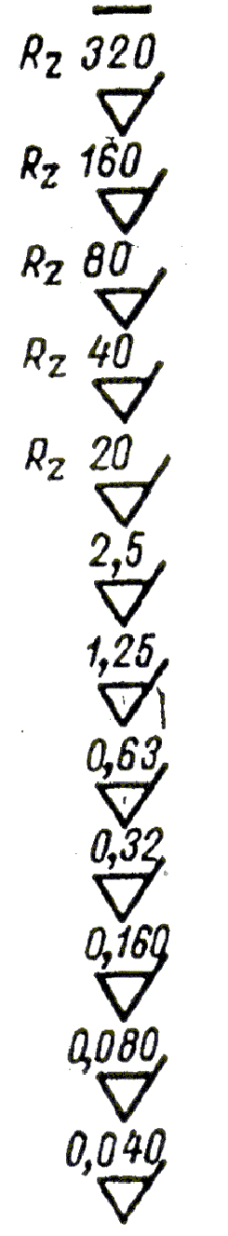 | 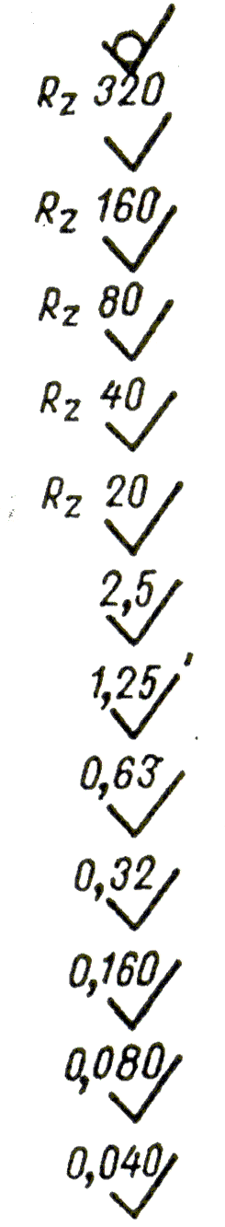
1

2

3

4

5

6

7

8

9

10

11

12

